2014 m. gruodžio mėnesį lopšelyje-darželyje vyko autorinis meninio ugdymo mokytojos Janinos Žemaičiūnienės seminaras, skirtas Klaipėdos miesto ir apskrities pedagogams „Kai muzika padeda augti“.

Skaityti pranešimai: „Žaidimas – geriausias būdas pažinti ir tobulinti pasaulį“, „Muzikinis intelektas ir vaiko muzikalumas“ (meninio ugdymo mokytoja Janina Žemaičiūnienė), „Įstaigos veiklos apžvalga“ (direktorė Asta Vainiutė), „Adaptacija vaikų darželyje“ (direktoriaus pavaduotoja ugdymui Stasė Iljina).
Demonstruota atvira veikla „Statom namą boružiukui“ („Boružėlių grupės vaikai su pedagogėmis Violeta Jociene ir Elvyra Bešelia), „Kai muzika padeda augti“ (pedagogės Dovilė Vitunskienė, Dalytė Čybienė).
Pristatytas stendinis pranešimas „Žaidžiame teatrą“ (auklėtoja Dalia Jaruševičienė), „Logoritmikos panaudojimas vaikų kalbos sutrikimų korekcijai“ (logopedė Adelė Žukauskienė).
Pristatytos autorinės Janinos Žemaičiūnienės dainos „Prie obelėlės“, „Kada prasideda keliai“ (moterų vokalinis ansamblis).
Pristatyta muzikinių instrumentų, naudojamų lopšelio-darželio „Obelėlė“ ugdytinių muzikiniam lavinimui paroda.

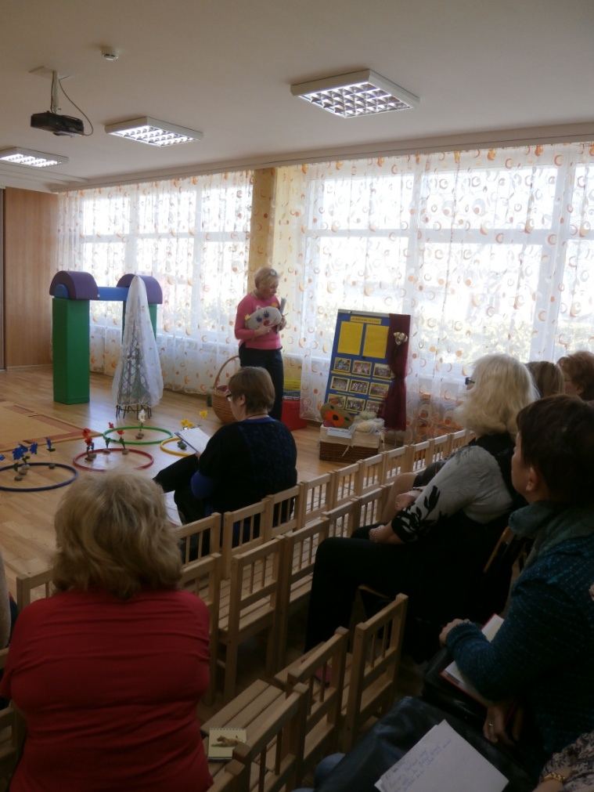

Pranešimus saugo autoriai

